附件1：

法定代表人或经营者证明书
______________同志，为法定代表人或经营者，特此证明。
本证明书自签发之日起生效，有效期与本公司响应文件中标注的遴选有效期相同。
附：
营业执照（注册号）：
经济性质：
主营（产）：
兼营（产）：

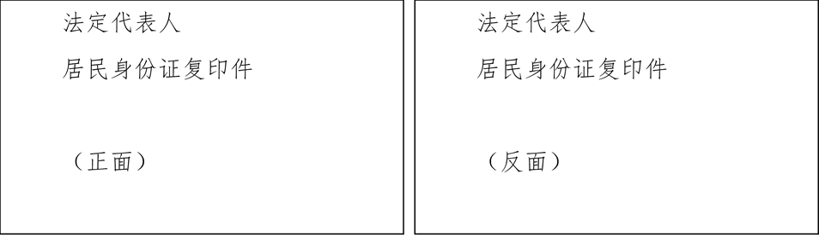

参选人全称（单位盖公章或经营者签字）：
地址：
签发日期： 年 月 日

